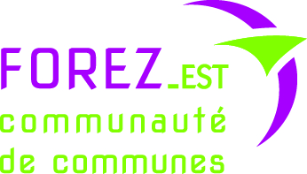
Compte rendu du programme de labellisation E3D 2020/2021

Malgré la crise sanitaire, cette année scolaire a été riche en actions dans les écoles du territoire.
Des écoles se sont engagées dans une démarche globale pour demander la labellisation E3D. Ces actions,à l’initiative des enfants, doivent toucher plusieurs cibles : élèves, personnel, enseignants et doivent rayonner au-delà de l’enceinte de l’école : ex famille, mairie.
Label E3D : labellisation d’école en démarche de développement durable
Attribué par un jury académique, le label E3D récompense les écoles qui s’engagent dans l’éducation au développement durable.
Ce doit être une démarche globale et transversale et 4 domaines d’intervention doivent être pris en compte : environnemental, social, économique et culturel dans :
- La pédagogie et les apprentissages
- La gouvernance et les instances de l’école
- La gestion de l’école
- L’inscription des projets EDD dans un territoire
- Le développement d’actions écocitoyennes pérennes
La Communauté de Commune de Forez Est s’engage, au travers du service déchets et du service développement durable, à accompagner ces écoles, en partenariat avec l’inspection académique, dans leur parcours de labellisation.
Ces actions s’inscrivent également dans le PCAET (Plan Climat Air Energie Territorial) et le projet de territoire de la CCFE.
Concrètement, nous rencontrons ces écoles en début d’année scolaire et nous intervenons en fonction de leurs besoins.
Ce sont les classes de CM2 qui ont été ciblées, elles s’organisent ensuite pour la diffusion des informations au sein de l’école et la mise en place des différentes actionssuite à nos interventions. En fin d’année scolaire, ce sont quelques enfants qui présentent leur travail à l’inspecteur de circonscription. Celui-ci établit un rapport qui sera entériné par le recteur si les actions mises en place répondent aux besoins de la labellisation.
Cette année, nous avons accompagné les écoles de : Civens, Panissières, St Cyr les Vignes, l’école du 8 Mai à Feurs.
L’ecole de Salt en Donzy a été accompagnée pour le label Eco Ecole.
Le plan d’actions s’est étalé sur l’ensemble de l’année scolaire.

Ecole de Civens :
- Intervention sur le tri
- Intervention par Madeleine Environnement sur les déchets d’équipements électriques et électroniques
- Sensibilisation au gaspillage alimentaire et étude de faisabilité de mise en place d’un site de compostage collectif (pesées à la cantine)
- Visite de la déchèterie d’Epercieux St Paul
L’école continuera à sensibiliser au recyclage des déchets au travers des collectes : cartouches d’encre, papier, stylos, piles...)
- Mise en place de gouter zéro déchet lors de sorties scolaires.

Ecole de Panissières :

- Mise en place d’un site de compostage : étude de faisabilité, pesées, sensibilisation au gaspillage alimentaire, pose et exploitation du site, intervention sur le compostage
- Intervention par Madeleine Environnement sur les déchets d’équipements électriques et électroniques
- Visite de la déchèterie d’Epercieux St Paul
- Intervention sur la biodiversité
Suite à cette intervention, l’équipe pédagogique a décidé d’aménager un espace favorable au développement de la biodiversité au sein de l’école.
- Mise en place de carrés de potager
- Construction d'un hôtel à insectes
- Mise en place de poubelles de tri dans chaque classe
- Création d'affiches de sensibilisation/rappel sur les déchets et les économies d'eau.

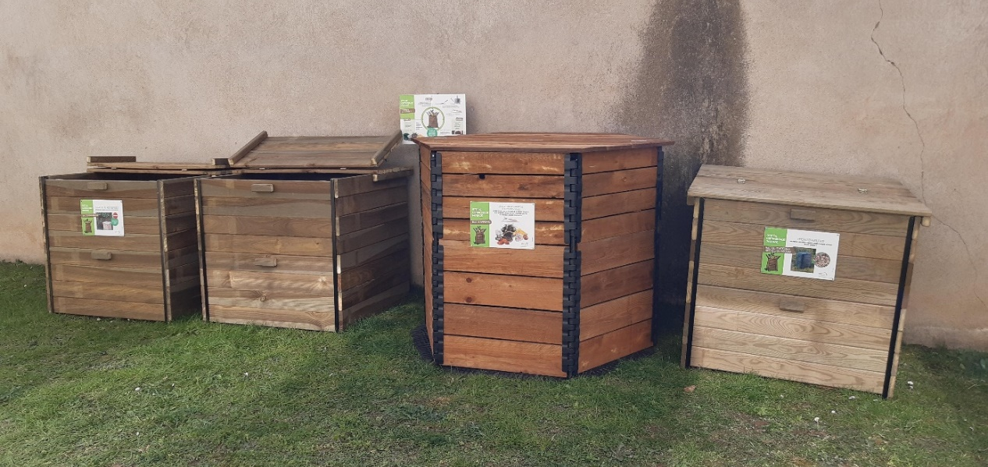

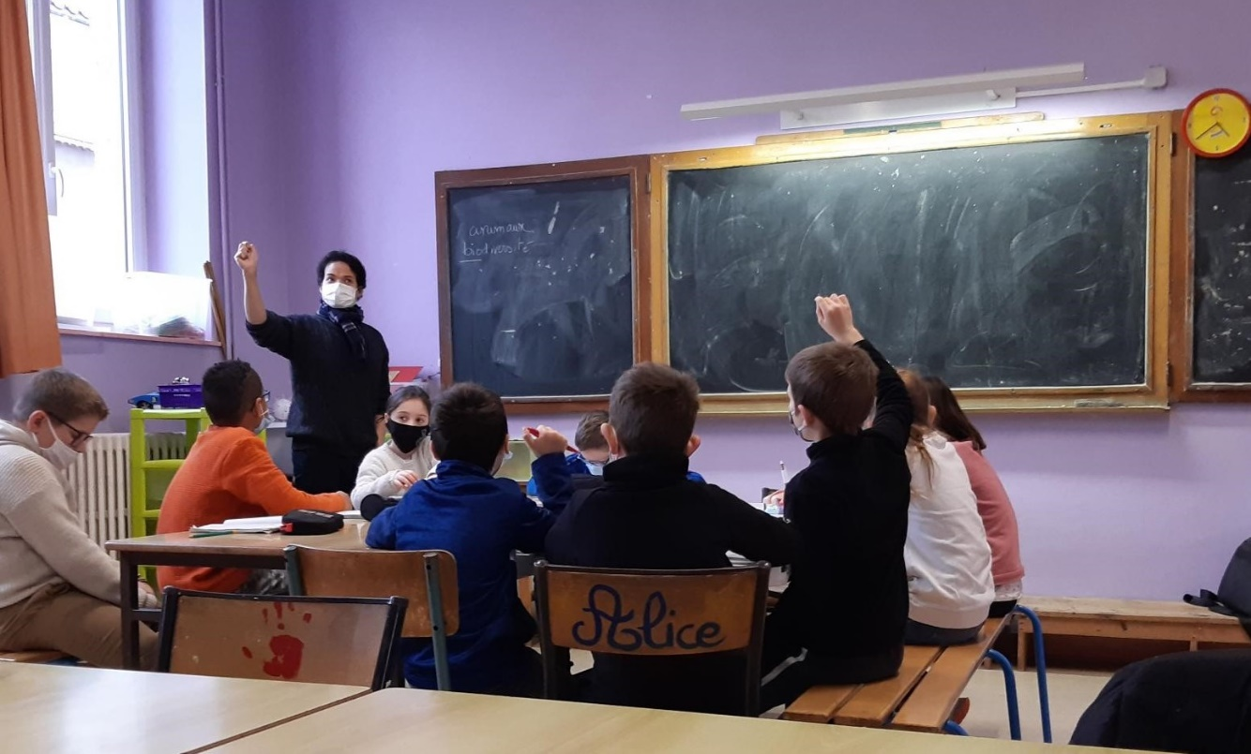

Ecole du 8 Mai Feurs :

- Intervention sur le tri, mise en place de la collecte du papier au sein de toutes les classes de l’école.
- Dotation en bacs jaunes réservés au tri du papier
- Intervention par Madeleine Environnement sur les déchets d’équipements électriques et électroniques
- Intervention sur le réemploi par la Ressourcerie de Chazelles sur Lyon
- Visite de la déchèterie d’Epercieux St Paul
- Intervention sur les énergies renouvelables et économies d’énergies.
- Election d’éco délégués
- Mise en place de diverses collectes : cartouches d’encre, fournitures scolaires, manuels d’arts, piles
- Extinctiondes lumières lorsque la luminosité extérieure est suffisante
- Plantations, jardinages, élevage d’escargots, papillons
- Récupération de feuilles pour l’usage de brouillons, utilisation de boites à gouter

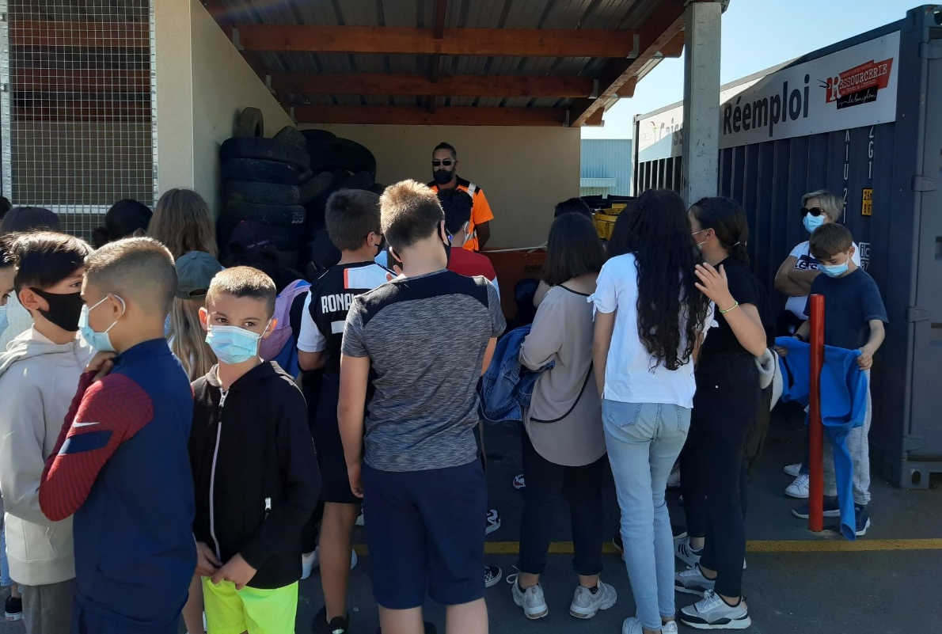

Ecole de St Cyr les Vignes :
- Intervention sur le tri, mise en place de la collecte du papier au sein de toutes les classes de l’école.
- Dotation d’un bac jaune réservé au tri du papier et le transfert jusqu’au point d’apport volontaire
- Intervention par Madeleine Environnement sur les déchets d’équipements électriques et électroniques
- Visite de la déchèterie d’Epercieux St Paul
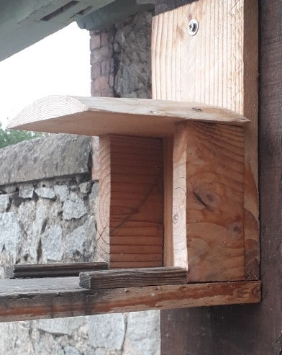
- Nichoirs et mangeoires installées dans et à proximité de l’école

- Mise en place d’un jardin et de plantations, compostage.
- Diverses collectes : papier, piles, ampoules, cartouches d’encre, matériel d’écriture, bouchons
- Election d’éco délégués
- Action : Nettoyage de printemps par toute l’école le 4 juin 2021 : 13 kgs de déchets ramassés
- Visite sans transport de la Ferme des délices.
- Réemploi de matériels pour l’art plastique : rouleaux de papier toilette, briques de lait..

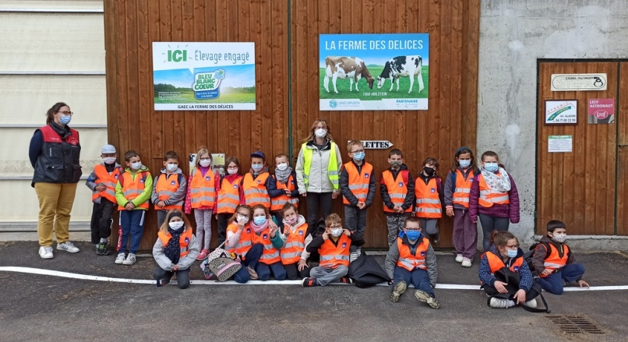

École de Salt en Donzy :

- Mise en place d’un site de compostage : étude de faisabilité, pesées, sensibilisation au gaspillage alimentaire, pose et exploitation du site, intervention sur le compostage
- Mise en place de gouter zéro déchet
- Intervention par Madeleine Environnement sur les déchets d’équipements électriques et électroniques
- Visite de la déchèterie d’Epercieux St Paul
- Intervention à BULLY au centre de l’ARVEL sur différentes thématiques : cuisine anti-gaspi, gaspillage alimentaire…
- Collectes diverses : matériels d’écriture. ...

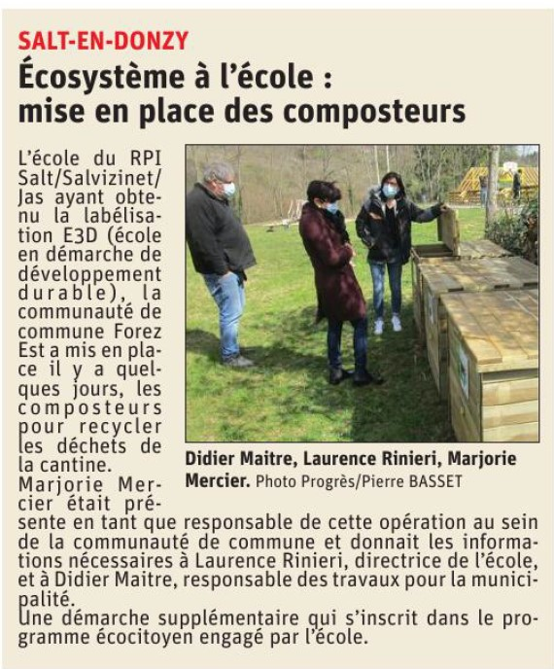
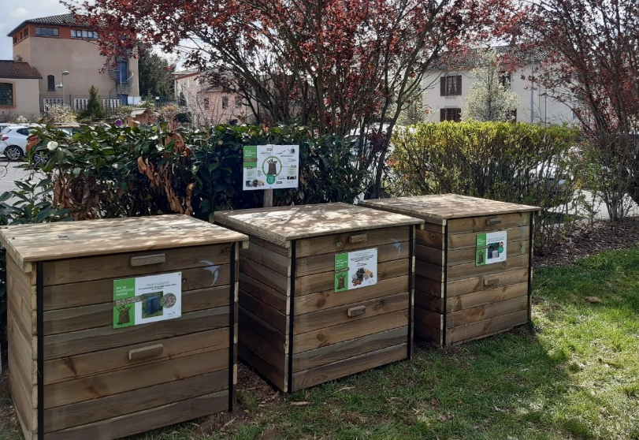

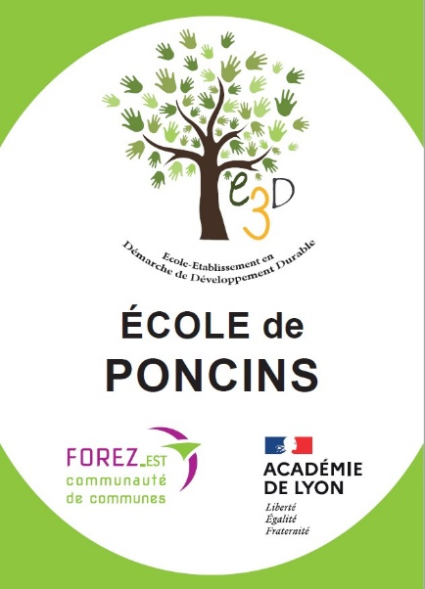
Plaques offertes par la CCFE pour la signalisation des écoles ayant obtenues le label

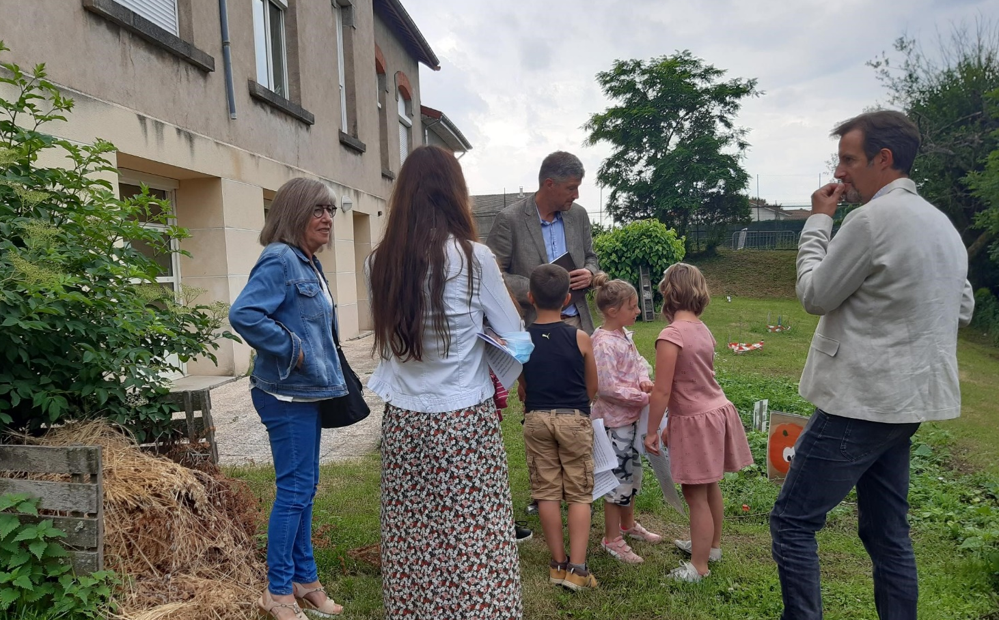

Visite de labellisation à l’école de BUISSIERES

